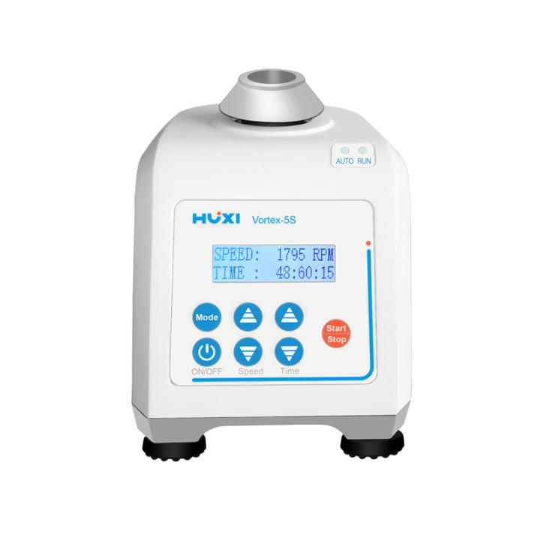
1、产品应用
Vortex-5S光感应旋涡混匀仪
新型光感应旋涡混匀仪数显款，采用直流电机驱动，偏心结构设计，在容器中对液体进行混匀振荡等操作，广泛应用于生物化学、基因工程、医学等实验领域。

2、产品特点
- 100~240V宽电压设计，适用范围广；
- 操作方式：光感应/连续两种模式可供选择；
- 永磁直流电机不易发热，寿命长，可长时间运行；
- 1~99h59m59s定时功能，到时自动停止，操作方便；
- 柔软硅胶脚垫，超强防震，高速工作时机身稳固不移；
- 压铸锌底座，结实耐用，使其拥有足够的配重重量及偏心平衡运转；
- 多种规格适配器可供，满足不同的实验需求。

型号 | Vortex-5S
货号 | 1001017001
电压V | 100~240V
频率HZ | 50~60
电机类型 | 直流电机
振荡方式 | 圆周
周转直径mm | 4
转速范围rpm | 100~3000±10
调速方式 | 按键
定时范围 | 1~99h59m59s
时间显示 | LCD
运行方式 | 点动（光感应）/连续
底座材质 | 锌合金
输入功率W | 60
环境温度℃ | 5~40
环境湿度% | 80
仪器尺寸mm | 165*130*140
包装尺寸mm | 235*195*195
仪器净重kg | 3
仪器毛重kg | 3.5
3、技术参数

- 可选配件
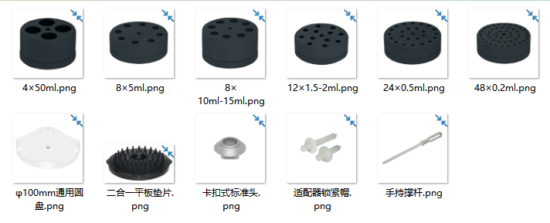
名称 | 规格
旋紧式标准头 | 用于直径小于30mm的试管和小容器
手持撑杆 | 手持支撑杆，与试管适配器配用
通用圆盘（φ100mm） | 100mm圆形平板支架，与试管适配器、垫片配用
二合一平板垫片 | 二合一平板垫片，与φ100mm通用圆头连用，试管工位直径φ22mm，垫片直径φ100mm
紧锁帽 | 52mm/32mm，适配于通用圆盘
12孔1.5或2ml试管适配器 | 外径98.5mm、高32mm、孔径9mm，1.5或2ml试管
8孔10ml或15ml试管适配器 | 外径98.5mm、高52mm、孔径14mm，10或15ml试管
8孔5ml试管适配器 | 外径98.5mm、高32mm、孔径11mm，5ml试管
24孔0.5ml试管适配器 | 外径98.5mm、高32mm、孔径6.5mm，0.5ml试管
48孔0.2ml试管适配器 | 外径98.5mm、高32mm、孔径5mm，0.2ml试管

5、装箱清单
名称 | 数量
主机+电源 | 1套
标准头 | 1个
说明书&合格证&保修卡 | 各1份

